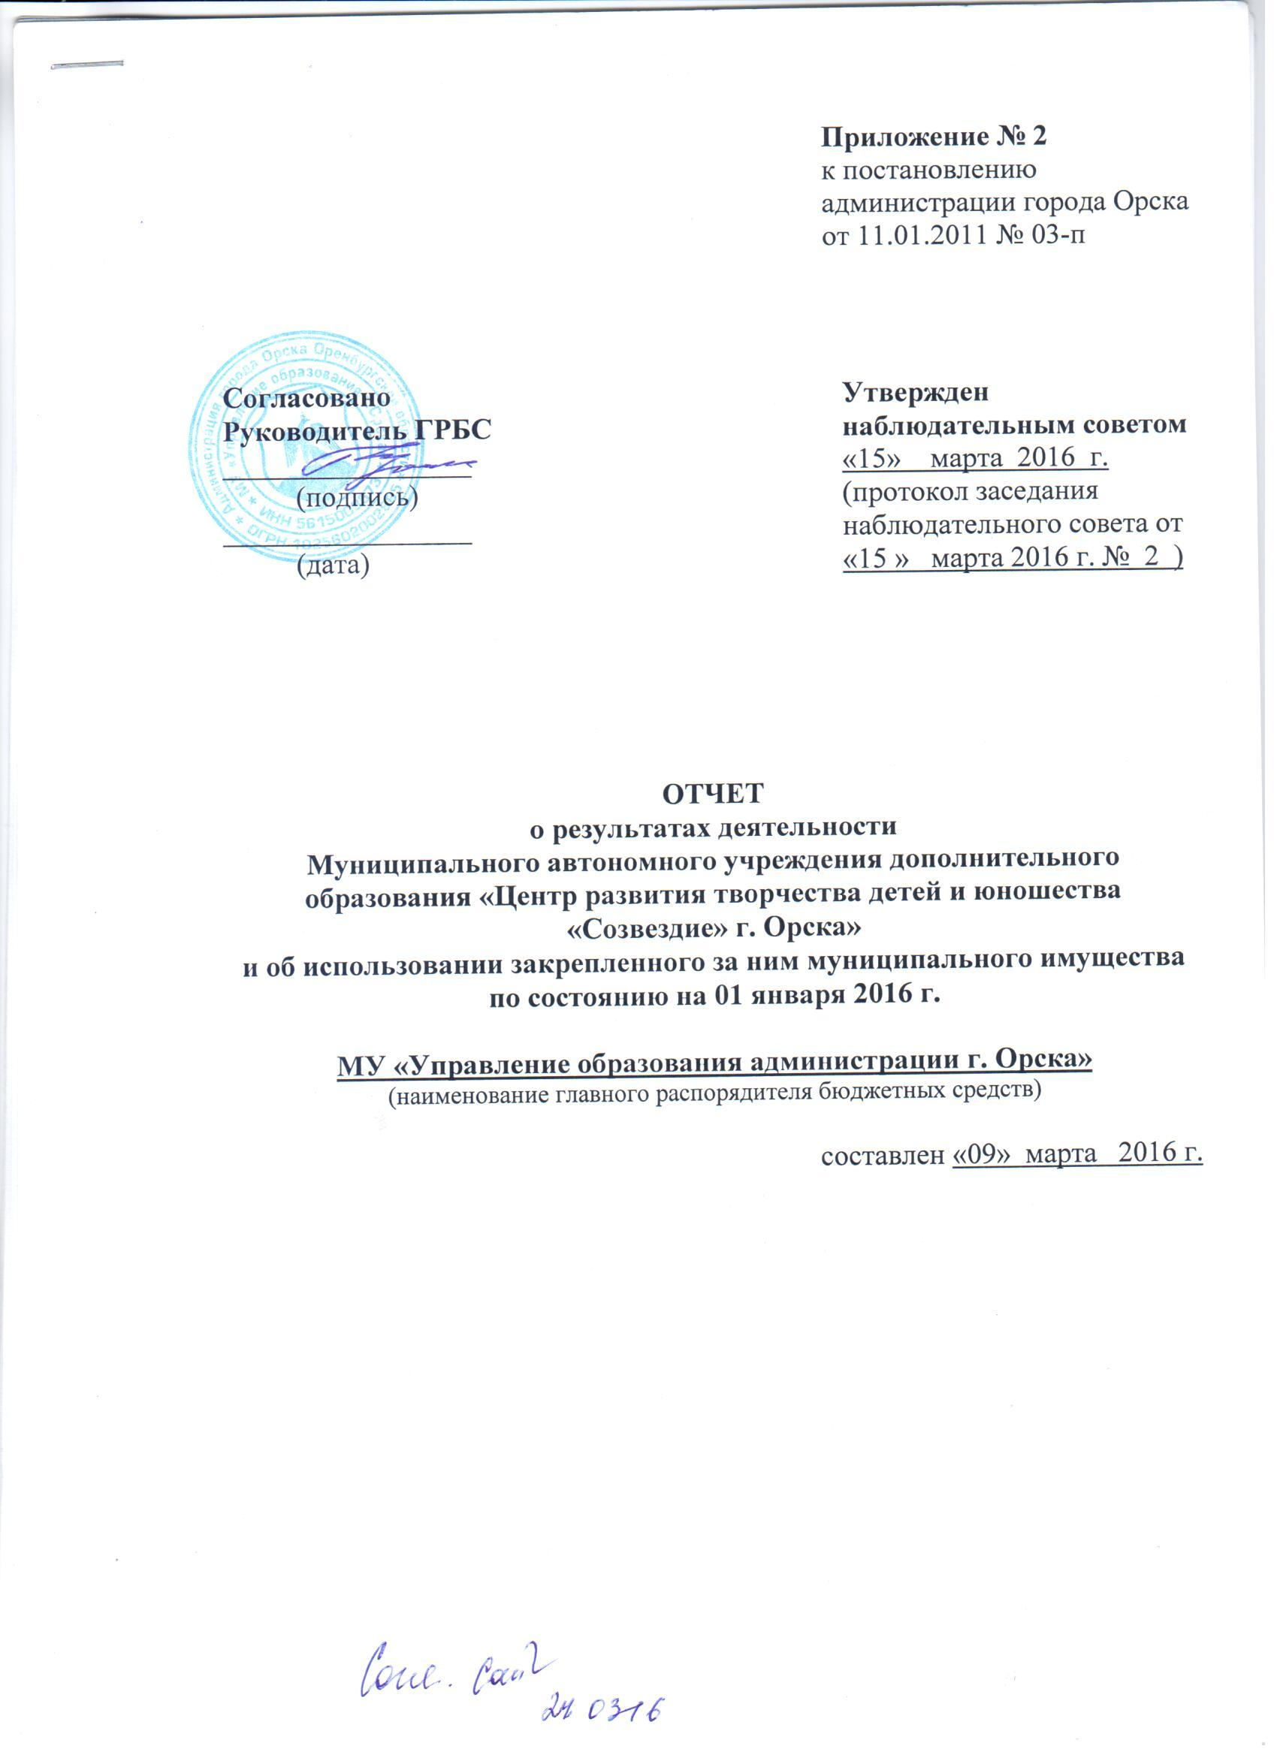

1.Содержание отчета

№ п/п | 1. Общие сведения об учреждении
1.1. | Перечень видов деятельности | Для реализации основных целей и задач учреждение имеет право осуществлять следующие виды деятельности:  - самостоятельно разрабатывать программу своей деятельности с учетом запросов детей, потребностей семьи, образовательных учреждений, детских и юношеских общественных объединений, и организаций, особенностей социально-экономического развития региона и национально-культурных традиций.  - по договоренности и (или) совместно с учреждениями, предприятиями, организациями может проводить профессиональную подготовку детей, в том числе за плату, при наличии лицензии на данный вид деятельности. Обучающимся, сдавшим квалификационные экзамены, выдается свидетельство (удостоверение) о присвоении квалификации (разряда, класса, категории) по профессии.  - по согласованию с другими образовательными учреждениями может осуществлять производственную практику обучающихся в данном учреждении, а также выполнять в установленном порядке заказы учреждений, предприятий и организаций на изготовление изделий, при этом тематика и содержание работы должны способствовать творческому развитию обучающихся в осваиваемой профессии.  - организовывать и проводить массовые мероприятия, создавать необходимые условия для совместного труда, отдыха детей, родителей (законных представителей).  - вести методическую работу, направленную на совершенствование образовательного процесса, программ, форм и методов деятельности объединений, мастерства педагогических работников. Центр может создавать объединения в других образовательных учреждениях, предприятиях и организациях. Отношения между ними определяются договором.
1.2. | Перечень услуг (работ), оказываемых потребителям за плату, и потребителей данных услуг | Платные образовательные услуги не оказываются
1.3. | Перечень разрешительных документов | Лицензия № 746-9 от 26.03.2012г.  Устав муниципального образовательного автономного учреждения дополнительного образования детей «Центр развития творчества детей и юношества «Созвездие» г. Орска»  Свидетельство о постановке на учет в налоговом органе серия 56 № 003343659  Свидетельство о внесении записи в ЕГРЮЛ серия 56 № 003343658
 |  | Ед. изм |  | на 01.01.2015г. |  | на 01.01.2016 г.
1.4. | Количество штатных единиц: | ед.
1.4. | - адм. персонал |  |  | 18 |  | 18
1.4. | - пед. персонал |  |  | 166,92 |  | 166,92
1.4. | - учеб-вспомог.,служащие |  |  | 10 |  | 10
1.4. | - МОП |  |  | 29,25 |  | 29,25
1.4. | Всего: | ед |  | 224,17 |  | 224,17
1.4. | Квалификация сотрудников (на начало и на конец отчетного года): | чел.
1.4. | -высшая категория |  |  | 9 |  | 11
1.4. | -1 категория |  |  | 28 |  | 30
1.4. | -2 категория |  |  | 10 |  | 0
1.4. | -без категории |  |  | 18 |  | 29
1.4. | -соответствие |  |  | 12 |  | 21
1.4. | Всего: |  |  | 77 |  | 91
1.5. | Средняя годовая заработная плата руководителя и на сотрудника за два предыдущих года:  - руководителя  - на 1 сотрудника | руб. |  | 40 500,24  11 244,75 |  | 53 055,13  12 636,45
1.6. | Объем финансового обеспечения муниципального задания учредителя за два предыдущих года | руб |  | 28 265 950,37 |  | 27 599 473,93
1.7. | Объем финансового обеспечения развития учреждения в рамках программ, утвержденных в установленном порядке, за два предыдущих года | руб |  | 4 592,60 |  | 170 381,34
1.8. | Объем финансового обеспечения деятельности, связанной с выполнением работ или оказанием услуг, в соответствии с обязательствами перед страховщиком по обязательному социальному страхованию за два предыдущих года, руб. | руб. |  | 698 652,16 |  | 614 194,33
 |  | Ед. изм |  | на 01.01.2015г. |  | на 01.01.2016г.
1.9. | Информация об исполнении муниципального задания учредителя за два предыдущих года | % |  | 100 |  | 100
1.9. | - наличие лицензии | ед. |  | 1 |  | 1
1.9. | - укомплектованность кадрами – не менее 100% | % |  | 100 |  | 100
1.9. | Доля педагогических кадров с высшим образованием - не менее 60-70 % в зависимости вида учреждения | % |  | 65 |  | 65
1.9. | Доля педагогических работников, имеющих образование по профилю реализуемых программ – не менее 75 % | % |  | 90 |  | 95
1.9. | Сохранность контингента – не менее 90 % | % |  | 99 |  | 99
1.9. | Полнота реализации образовательных программ – не менее 100 %. | % |  | 100 |  | 100
1.9. | -уровень удовлетворенности потребителей (родителей, законных представителей) качеством дополнительного образования детей – не менее 90 % | % |  | 98 |  | 98
1.10. | Информация об осуществлении деятельности, связанной с выполнением работ или оказанием услуг, в соответствии с обязательствами перед страховщиком по обязательному социальному страхованию за два предыдущих года | % |  | 98 |  | 105
1.11. | Среднегодовая численность работников за два предыдущих года | чел |  | 124 |  | 128
1.12. | Состав наблюдательного совета | - Горохова Ф.Х. – заместитель начальника управления образования администрации города Орска.  - Коблова С.В. – начальник отдела муниципальной собственности комитета по управлению имуществом города  - Щурин Б.В. – депутат Орского городского совета депутатов  - Ожерельева Е.Г. - директор МОАУ «СОШ № 37 г. Орска».  - Альмухамбетов А.Т. - директор МОАУ «СОШ № 5 г. Орска».  - Мазур Е.В. – председатель профсоюзной организации МАУДО «ЦРТДЮ «Созвездие» г. Орска».  - Шичкина Н.П. – руководитель структурного подразделения МАУДО «ЦРТДЮ «Созвездие» г. Орска».  - Кузьмищева Е.А. – член родительского комитета МАУДО «ЦРТДЮ «Созвездие» г. Орска».  - Меркулов Д.В. – педагог МАУДО «ЦРТДЮ «Созвездие» г. Орска».
2. Результат деятельности учреждения
 |  |  | Ед. изм |  | на 01.01.2015г. |  |  | на 01.01.2016 г.
2.1. | Темп прироста балансовой (остаточной) стоимости нефинансовых активов к предыдущему году |  | % |  | +0,29 (-91,7) |  |  | -4,4 (-92,9)
2.2. | Общая сумма выставленных требований в возмещение ущерба по недостачам и хищениям материальных ценностей, денежных средств, а также от порчи материальных ценностей |  | руб. |  | 0 |  |  | 0
2.3. | Темп прироста дебиторской и кредиторской задолженности учреждения в разрезе поступлений (выплат), предусмотренных планом финансово-хозяйственной деятельности муниципального учреждения, к предыдущему году  -дебиторская задолженность  -кредиторская задолженность |  | %  %  % |  | - 64  + 14
2.4. | Причины образования просроченной кредиторской задолженности, а также дебиторской задолженности, нереальной к  взысканию |  |  |  | 0 |  | 0
2.5. | Суммы доходов, полученных от оказания (выполнения) платных услуг (работ) |  | руб. |  | 0 |  | 0
2.6.  2.7. | Цены (тарифы) на платные услуги (работы), оказываемые (выполняемые) потребителям (в динамике в течение отчетного периода): |  | руб. |  | В соответствии с решением Орского городского Совета депутатов от 02.04.2012г. № 21-350 платные образовательные услуги не оказывались
2.6.  2.7. | Общее количество потребителей, воспользовавшихся услугами (работами) учреждения, в том числе: |  | Чел. |  | 4366 |  | 4316
2.6.  2.7. | - количество потребителей, воспользовавшихся бесплатными услугами (работами) по видам услуг |  | чел |  | 4366 |  | 4316
2.6.  2.7. | - частично платными услугами (работами) по видам услуг |  | чел |  | 0 |  | 0
2.6.  2.7. | - полностью платными услугами (работами) по видам услуг: |  | чел |  | 0 |  | 0
2.8. | Количество жалоб потребителей и принятые по результатам их рассмотрения меры |  |  |  | жалоб нет |  | жалоб нет
2.9. | Показатели расхода тепловой энергии, электрической энергии, воды за два предыдущих года:
2.9. | - тепловая энергия |  | Гкал/ч |  | 822,38 |  | 972,45
2.9. | - электрическая энергия |  | Квт.ч |  | 38 409 |  | 32 124
2.9. | - вода |  | М.куб. |  | 1 069 |  | 1 623
 | Горячая вода |  | М.куб. |  | 90 |  | 102
2.10. | Показатели удельного расхода тепловой энергии, электрической энергии, воды за два предыдущих года
2.10. | - тепловая энергия |  | Гкал/ кв.м. |  | 0,27 |  | 0,32
2.10. | - электрическая энергия |  | Квт.ч/кв.м |  | 12,53 |  | 10,48
2.10. | - вода |  | М.куб./чел. |  | 0,24 |  | 0,38
2.10. | - горячая вода |  | М.куб./чел. |  | 0,02 |  | 0,02
2.11. | Темпы роста показателей удельного расхода тепловой энергии, электрической энергии, воды к предыдущему году |  | %
2.11. | - тепловая энергия |  | % |  | 118%
2.11. | - электрическая энергия |  | % |  | 84%
2.11. | - вода |  | % |  | 152%
2.11. | - горячее водоснабжение |  | % |  | 113%
2.12. | Общая сумма прибыли после налогообложения в отчетном периоде, образовавшаяся в связи с оказанием частично платных и полностью платных услуг (работ) за два предшествующих года |  | руб. |  | 0 |  | 0
.

Применив ведомственную методику расчета объемов потребления энергетических ресурсов в сопоставимых условиях (приказ УО от 06.02.2013г. №71 с изменениями), была обеспечена экономия энергоресурсов. 31 % в 2015г. в сравнении с 2009г. ОДН по водоснабжению в 2015 году составило 796,5 м.куб
в руб.

Показатель | Всего |  | В том числе
Показатель |  |  | по лицевым счетам, открытым в органах, осуществляющих ведение лицевых счетов учреждений |  | По счетам, открытых в кредитных организациях
Показатель | план | кассовое исполнение | план | кассовое исполнение | план | кассовое исполнение
1 | 2 | 3 | 4 | 5 | 6 | 7
Остаток средств на начало периода |  | 38 915,20 |  | 0,00 |  | 38 915,20
Поступления, всего | 27 769 855,27 | 27 924 480,27 | 27 769 855,27 | 27 769 855,27 | 0 | 154 625,00
в том числе:
- субсидии на выполнение муниципального задания | 27 599 473,93 | 27 599 473,93 | 27 599 473,93 | 27 599 473,93 | 0 | 0
- целевые субсидии | 170 381,34 | 170 381,34 | 170 381,34 | 170 381,34 | 0 | 0
-бюджетные инвестиции | 0 | 0 | 0 | 0 | 0 | 0
- поступления от оказания учреждением услуг (выполнения работ), относящихся в соответствии с Уставом учреждения к его основным видам деятельности, предоставление которых для физических и юридических лиц осуществляется на платной основе, а также поступлений от иной приносящей доход деятельности, в том числе:  - другие источники (в т.ч. благотворительность) | 0  0 | 154 625,00  154 625,00 | 0  0 | 0  0 | 0  0 | 154 625,00  154 625,00
Выплаты, всего (примечание: объемы планируемых выплат, источником финансового обеспечения которых являются поступления от оказания учреждениями услуг (выполнения работ), относящихся в соответствии с Уставом учреждения к его основным видам деятельности, предоставление которых для физических и юридических лиц осуществляется на платной основе, формируются учреждением в соответствии с порядком определения платы, установленным в соответствии с действующим законодательством) | 27 963 395,47 | 27 949 763,80 | 27 769 855,27 | 27 769 855,27 | 193 540,20 | 179 908,53
в том числе:
- оплата труда и начисления на выплаты по оплате труда | 25 731 856,99 | 25 731 856,99 | 25 731 856,99 | 25 731 856,99 | 0 | 0
- услуги связи | 80 078,31 | 80 078,31 | 80 078,31 | 80 078,31 | 0 | 0
- транспортные услуги | 20 381,34 | 20 381,34 | 20 381,34 | 20 381,34 | 0 | 0
- коммунальные услуги | 1 325 063,46 | 1 325 063,46 | 1 325 063,45 | 1 325 063,45 | 0,01 | 0,01
- арендная плата за пользование имуществом | 0 | 0 | 0 | 0 | 0 | 0
- услуги по содержанию имущества | 156 432,15 | 156 432,15 | 130 536,15 | 130 536,15 | 25 896,00 | 25 896,00
- прочие услуги | 297 669,13 | 285 270,74 | 240 328,91 | 240 328,91 | 57 340,22 | 44 941,83
- питание детей | 0 | 0 | 0 | 0 | 0 | 0
- пособия по социальной помощи населению | 0 | 0 | 0 | 0 | 0 | 0
- приобретение основных средств | 55 800,00 | 55 800,00 | 0 | 0 | 55 800,00 | 55 800,00
- приобретение нематериальных активов | 0 | 0 | 0 | 0 | 0 | 0
- приобретение материальных запасов | 39 586,25 | 38 352,97 | 0 | 0 | 39 586,25 | 38 352,97
- приобретение ценных бумаг в случаях, установленных федеральными законами | 0 | 0 | 0 | 0 | 0 | 0
- прочие расходы | 256 527,84 | 256 527,84 | 241 610,12 | 241 610,12 | 14 917,72 | 14 917,72
- иные выплаты, не запрещенные законодательством Российской Федерации | 0 | 0 | 0 | 0 | 0 | 0
Остаток средств на конец периода |  | 13 631,67 |  | 0,00 |  | 13 631,67
Справочно: объем публичных обязательств, всего

3. Об использовании имущества, закрепленного за учреждением
№ п/п | Показатель | на 01.01.15г. | на 01.01.16г.
3.1. | Общая балансовая (остаточная) стоимость недвижимого имущества, находящегося у учреждения на праве оперативного управления, тыс. руб. | 12 282,4 (1) | 12 282,4 (0)
3.2. | Общая балансовая (остаточная) стоимость недвижимого имущества, находящегося у учреждения на праве оперативного управления, и переданного в аренду, тыс. руб. | 0 | 0
3.3. | Общая балансовая (остаточная) стоимость недвижимого имущества, находящегося у учреждения на праве оперативного управления, и переданного в безвозмездное пользование, тыс. руб. | 0 | 0
3.4. | Общая балансовая (остаточная) стоимость движимого имущества, находящегося у учреждения на праве оперативного управления, тыс. руб. | 3 349,8 (12) | 3 428,7 (1)
3.5. | Общая балансовая (остаточная) стоимость движимого имущества, находящегося у учреждения на праве оперативного управления, и переданного в аренду, тыс. руб. | 0 | 0
3.6. | Общая балансовая (остаточная) стоимость движимого имущества, находящегося у учреждения на праве оперативного управления, и переданного в безвозмездное пользование, тыс. руб. | 0 | 0
3.7. | Общая площадь объектов недвижимого имущества, находящегося у учреждения на праве оперативного управления, кв. м.: | 3101,2 | 3101,2
3.8. | Общая площадь объектов недвижимого имущества, находящегося у учреждения на праве оперативного управления, и переданного в аренду, кв. м. | 0 | 0
3.9. | Общая площадь объектов недвижимого имущества, находящегося у учреждения на праве оперативного управления, и переданного в безвозмездное пользование, кв.м. | 0 | 0
3.10. | Количество объектов недвижимого имущества, находящегося у учреждения на праве оперативного управления, ед.: | 11 | 11
3.11. | Объем средств, полученных в отчетном году от распоряжения в установленном порядке имуществом, находящимся у учреждения на праве оперативного управления, тыс. руб. | 0 | 0



